Vaksine mot smittsom hjernehinnebetennelse
Folkehelseinstituttet anbefaler at all ungdom i alderen 16-19 år vurderer å vaksinere seg mot meningokokksykdom (smittsom hjernehinnebetennelse). Vaksinen er effektiv mot de vanligste typene meningokokksykdom, og gir beskyttelse i minst fem år.
Ungdom som skal delta i russefeiring har særlig høy risiko for smitte, dette gjelder også yngre elever som deltar på deler av feiringen.
Vaksinen er gratis for elever i 3. klasse.
SKJEMA MÅ LEVERS INNEN 25 JANUAR I RESEPSJONEN
Vaksinen koster kr 400 for elever i 1. og 2. klasse.
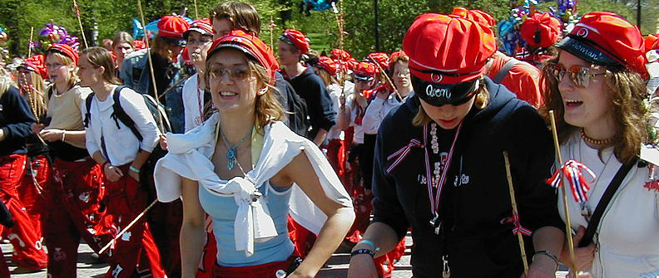
Forhåndspåmelding for vaksine:

Betalingsmåte for 1. og 2. klasse: Bestill time på telefon 22 71 31 80

Tid: torsdag og fredag i uke 7 fra 9-13.30
Sted: Foss skole

Bydelen kjøper inn vaksinen når påmeldingsfristen utløper.
For mer informasjon, se https://www.fhi.no/sv/smittsomme-sykdommer/hjernehinnebetennelse/
Vaksinen beskytter mot meningokokksykdom type ACWY. Dersom du også ønsker vaksine mot meningokokk type B kan du kontakte din fastlege.

